Курс «Оракул полной луны или Полнолуния»

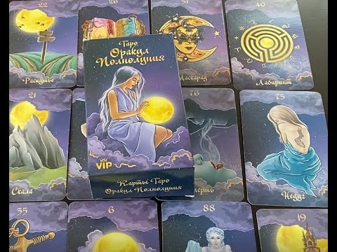

Данный курс подойдет как для новичков ,так и для практикующих людей. Колода сочетает в себе возможность предсказания будущего, диагностика событий в реальной жизни и анализ магического негатива. Мы разберем с вами каждую карту и научимся совмещать карты между собой. В практике бонусом сделаем корректировку отношений на данной колоде.

Программа;

1.Разбор каждой карты

2.Карта дня. Ответ да/нет

3.Расклад на отношения.(социальные ,любовные, коллеги, друзья)

4.Диагностика негатива

5.Базовый расклад на 3 карты

6.Расклад на работу

7.Раскалад на любовь

8.Финансовые расклады

9.Что скрывает от вас человек

10.Годовой расклад

11.Бонус.Коррекция отношений

Курс идет в режиме видеозаписи + пдф файлы

